Presseinformation
hansgrohe inviterer afslapning ind på badeværelset
Revolutionér din daglige bruseoplevelse med PowderRain

Copyright: hansgrohe/Hansgrohe SE
De fineste mikrodråber sørger for en vidunderlig bruseoplevelse med den nye PowderRain-stråle i hansgrohe Raindance-bruserne.
Hasselager, oktober 2018. Brusebadet har fået en særlig plads i hverdagen. Badeværelset er blevet til en oase af velvære, hvor du kan flygte fra den hektiske hverdag. Her kan du slappe af, lade op og koble fra.
hansgrohe har udviklet en ny bruserstråle, der gør bruseroplevelsen endnu mere speciel og hjælper dig med at slappe af. Det er en innovation, der fører dig ud af din hverdag og ind i en anden verden under bruseren. Tusinder af fine, silkebløde mikrodråber indhyller huden og giver dig frit spil til at lade tankerne flyde og forkæle dig selv.
Flere dyser giver blide mikrodråber
Med den nyudviklede mikrodråbeteknologi er en enkelt PowderRain-stråle meget finere end normale brusestråler. I stedet for én åbning i hver dyse er der seks åbninger pr. dyse med PowderRain, og den smarte teknologi forvandler så de fine stråler til tusindvis af mikrodråber. De er så lette, at de lander fløjlsblødt på huden i stedet for at prelle af. Det er en stor fordel i en åben brusekabine og giver generelt langt mindre rengøring og færre kalkbelægninger. En bruseroplevelse, der forkæler alle sanserne, indebærer også et behageligt lydniveau. I Hansgrohes nye lydlaboratorium er det lykkedes eksperterne at reducere brusestøjen med ca. 20 procent med PowderRain. Lyden, som skabes af den nye Raindance Select S 120 PowderRain håndbruser, er på niveau med hvisken og bidrager dermed til den totale afslapning under bruseren.
Ekstra små dråber – ekstra stor effekt
I koncentreret form kan mange små ting ofte gøre stort indtryk: Det er denne naturlov, der gør den nye PowderRain-stråle så effektiv. Takket være det kraftigt forøgede antal dråber dækker vandet en større del af kroppen. Det gør PowderRain særligt god, når du skal skylle shampoo ud af håret. Den nye stråle hjælper dig også med at spare vand: PowderRain reducerer vandforbruget i håndbruseren med ca. 30 procent til bare 12 liter i minutter. Mindre vandforbrug betyder også et lavere energiforbrug.
Oplev PowderRain i en række produkter
PowderRain findes i første omgang i håndbruseren hansgrohe Raindance Select S 120 PowderRain. Denne håndbruser byder på stråletyperne Rain, WhirlAir og nu også PowderRain. Rain er med sin brede bruseregn den ideelle stråle til hverdagens bruserutine. Massagestrålen WhirlAir frisker målrettet og kraftfuldt hud og muskler op. PowderRain sørger med bløde mikrodråber for dyb afspænding og nydelse. Det er let at skifte mellem stråletyperne med et tryk på Select-knappen på grebet – også med én hånd og lukkede øjne. PowderRain-sortimentet omfatter også Raindance hovedbrusere, brusersæt og Showerpipe brusersystemet med to brusere og termostatarmatur. Dermed kan den nye bruserfornøjelse finde plads i ethvert badeværelse.

Produkterne er leveringsklar.

hansgrohe er premium-mærket for brusere, brusesystemer, bad- og køkkenarmaturer samt køkkenvaske i den internationale Hansgrohe Group. Med prisbelønnede produkter former hansgrohe vandet i køkkenet og på badeværelset. For her bruger mennesker tid, der er særligt vigtig for dem - og oplever betydningsfulde øjeblikke med vand. hansgrohe udvikler fremtidens løsninger til disse øjeblikke og forener fremragende design, kvalitet med lang levetid og intelligente funktioner for den bedste komfort. hansgrohe gør vand til en storslået oplevelse:

hansgrohe. Meet the beauty of water.
Læs mere om mærket hansgrohe på:
www.facebook.com/hansgrohe
www.twitter.com/hansgrohe_pr
www.instagram.com/hansgrohe
www.pinterest.de/hansgrohe

Topplaceringer i iF WORLD DESIGN INDEX
Hansgrohe Group har opnået topplaceringer i iF WORLD DESIGN INDEX 2014 – 2018 fra International Forum Design (iF).

Den sydtyske bruser- og armaturspecialist ligger i top 3 over virksomheder i iF-kategorien INDUSTRY: Bath.

Globalt set ligger Hansgrohe Group i top 25 ud af 4.000 virksomheder i iF-kategorien COMPANIES.

Ved iF DESIGN AWARDS 2018 vandt ni AXOR og hansgrohe produkter en iF DESIGN AWARD 2018.

Find mere information om vores designpriser på www.hansgrohe.dk/design.

Yderligere information: Hansgrohe A/S
Marketingafdelingen
Merete Lykke Jensen
Tlf. 83 28 74 00
marketing@hansgrohe.dk
www.hansgrohe.dk
Billedoversigt
hansgrohe Raindance PowderRain
Download billeder i høj opløsning: http://www.mynewsdesk.com/dk/hansgrohe
Copyright alle billeder: hansgrohe/Hansgrohe SE
hansgroheRaindancePowderRain_  People02 |  |  |  |  | 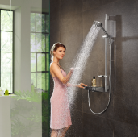  hansgroheRaindancePowderRain_  People03 |  |  |  |  |  |  | hansgrohePowderRain_Hand
Inspireret af varme, bløde vanddråber har badspecialisten Hansgrohe udviklet den nye PowderRain-stråle. Den innovative stråletype er del af et nyt hansgrohe Raindance brusersortiment og skriver således videre på de populære hånd- og hovedbruseres succeshistorie.
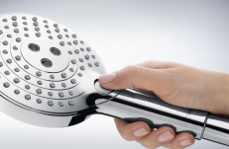  hansgroheRaindance_SelectFunction |  |  |  |  |  |  | 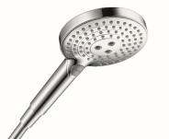  hansgroheRaindanceSelectS 120P_HandShower |  |  |  |  |  | 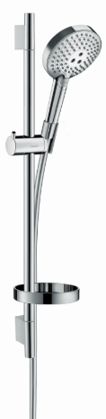  hansgroheRaindanceSelectS 120P_ShowerSet
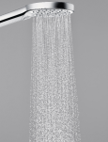  hansgroheRaindanceHandShower_PowderRain |  | 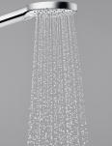hansgroheRaindanceHandShower_Rain |  |  |  |  |  |  | 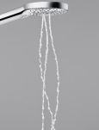  hansgroheRaindanceHandShower_WhirlAir
PowderRain findes i første omgang i håndbruseren hansgrohe Raindance Select S 120 PowderRain. Denne håndbruser byder på stråletyperne Rain, WhirlAir og nu også PowderRain. Det er let at skifte mellem stråletyperne med et tryk på Select-knappen på grebet – også med én hånd og lukkede øjne.
 |  |  | 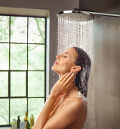 |  |  |  |  |  |  | 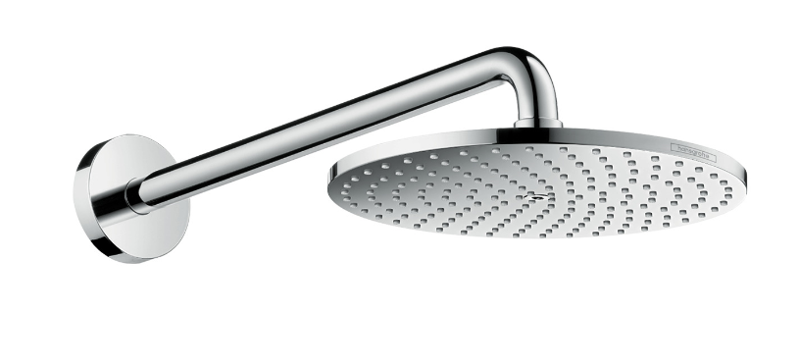
hansgroheRaindancePowderRain_  People04 |  |  | hansgroheRaindancePowderRain_  People05 |  |  |  |  |  |  | hansgroheRaindancePowderRain_  OverheadShower
PowderRain-sortimentet omfatter også Raindance hovedbrusere, brusersæt og Showerpipe brusersystemet med to brusere og termostatarmatur. Dermed kan den nye bruserfornøjelse finde plads i ethvert badeværelse.
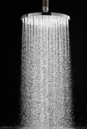  hansgroheRaindance_  OverheadShower_PowderRain | 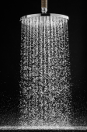hansgroheRaindance_  OverheadShower_RainAir |  |  |  |  |  |  | 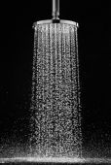  hansgroheRaindance_  OverheadShower_Rain |  |  | 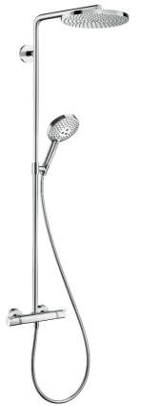  hansgroheRaindancePowderRain_  Showerpipe
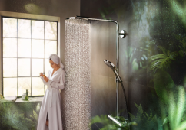hansgroheRaindancePowderRain_  People06 |  |  |  | 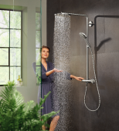hansgroheRaindancePowderRain_  People07
PowderRain giver med bløde mikrostråler en følelse af at tage brusebad i den fri natur.
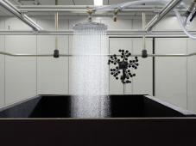  hansgroheRaindancePowderRain_  SprayLab |  |  |  |  |  | 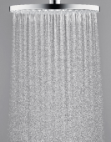  hansgroheRaindancePowderRain_  OverheadShowerWater
En bruseoplevelse, der forkæler alle sanserne, indebærer også et behageligt lydniveau. I Hansgrohes nye lydlaboratorium er det lykkedes eksperterne at reducere brusestøjen med PowderRain. Lyden, som skabes af de nye Raindance Select S 120 PowderRain håndbrusere er på niveau med hvisken og bidrager dermed til den totale afslapning under bruseren.

Copyright: Vi skal gøre opmærksom på, at vi har begrænset brugsret til disse billeder. Alle yderligere rettigheder tilhører den respektive fotograf. Billeder, som Hansgrohe SE har copyright på, må kun anvendes honorarfrit, hvis de entydigt og udtrykkeligt tjener præsentation eller markedsføring af ydelser, produkter eller projekter tilhørende virksomheden Hansgrohe SE og/eller et af virksomhedens mærker (hansgrohe, AXOR). Alle andre billeder må kun benyttes i direkte sammenhæng med den pressemeddelelse, de hører til. Ønskes billederne brugt i anden sammenhæng, kræves den respektive rettighedsindehavers godkendelse og godtgørelse efter aftale med denne.

Denne værdi er udregnet ved at sammenligne PowderRain-strålen med Rain-strålen i hansgrohe Raindance Select S 120 PowderRain håndbruseren ved et vandtryk på ca. 3 bar.

